2018西太平洋金枪鱼围网渔情分析

第11期

1. 海表温分布情况

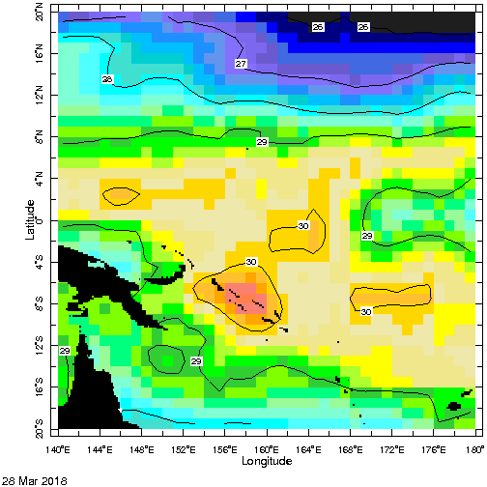



图.SST分布

根据海表温情况分析，表温变化不大，西太平洋最适合温度在29.8-30.2℃，20°N-20°S，140°-180°E海域附近易形成渔场，主要是15°-20°S，155°-175°E；5°-15°S，150°-165°E；12°S-5°N，170°-180°E ；0°-5°N，150°-158°E海域形成锋区。

2.渔情分析

综上所述，建议在15°-18°S，170°-175°E；5°-15°S，150°-165°E；12°S-5°N，170°-180°E ；0°-5°N，150°-158°E附近作业。

金枪鱼技术组

HY-1B渔情预报业务化运行小组

4月3日